Уроки права от практиков

Более 400 школьников из города Ишим, Абатского, Бердюжского, Ишимского, Казанского, Сладковского, Сорокинского районов собрались 16 апреля в Концертном зале им. «30 лет ВЛКСМ» в г. Ишим для участия в территориальном открытом уроке права «Права, обязанности, ответственность несовершеннолетних». Организаторами выступили Тюменская региональная общественная организация выпускников Тюменского государственного университета, Департамент образования и науки Тюменской области, Тюменский областной суд, Уполномоченный по правам ребёнка в Тюменской области, Региональное отделение ООО «Ассоциация юристов России», Прокуратура Тюменской области. Активное содействие в подготовке и проведении урока оказала городская администрация.
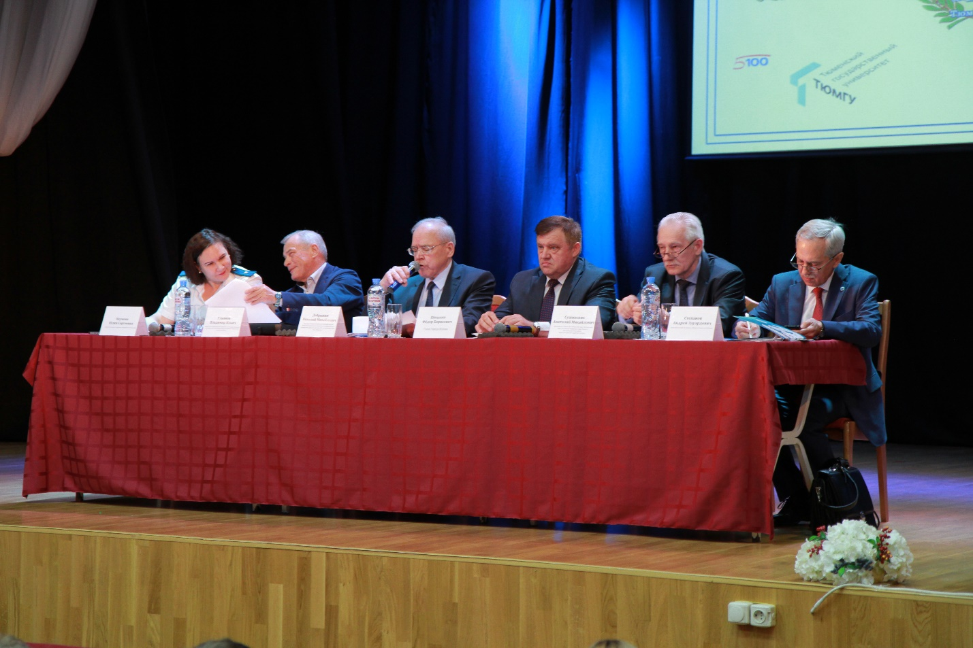
Открыл мероприятие Н.М. Добрынин, президент ТРООВ ТюмГУ, Заслуженный юрист Российской Федерации, доктор юридических наук, профессор. Николай Михайлович отметил, что за 5 лет реализации Программы правового просвещения школьников Тюменской области партнёры провели 199 уроков в городах и районах нашего региона на которых присутствовало более 11 тыс. слушателей, нынешний оказался юбилейным, двухсотым. И если в первом региональном уроке 28 февраля приняли участие ученики Омутинского, Армизонского и Юргинского районов, то сегодня 7 муниципалитетов направили своих учеников пополнить багаж правовых знаний по четырём заявленным темам; о проявленном интересе собравшихся говорит тот факт, что организаторы накануне получили 46 вопросов.
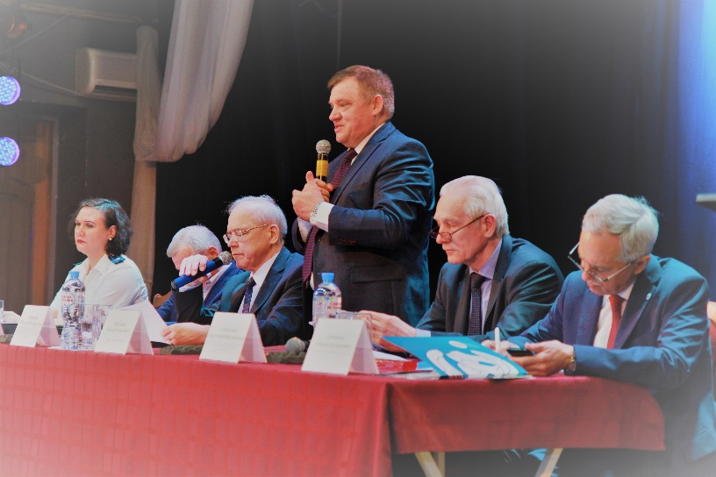
Выступивший с приветственным словом глава города Ф.Б. Шишкин поблагодарил организаторов за многолетнее плодотворное сотрудничество, пожелал собравшимся успехов, отметив, что сегодня очень важно знать не только свои права, но и обязанности. «Чем грамотнее мы будем, тем меньше совершим ошибок», -такими словами напутствовал собравшихся Фёдор Борисович.
О конституционно-правовом статусе Тюменской области рассказал собравшимся В.И. Ульянов, заместитель председателя комитета по государственному строительству и местному самоуправлению Тюменской областной Думы, руководитель Регионального отделения Общероссийской общественной организации «Ассоциация юристов России», Заслуженный юрист Российской Федерации, кандидат юридических наук.
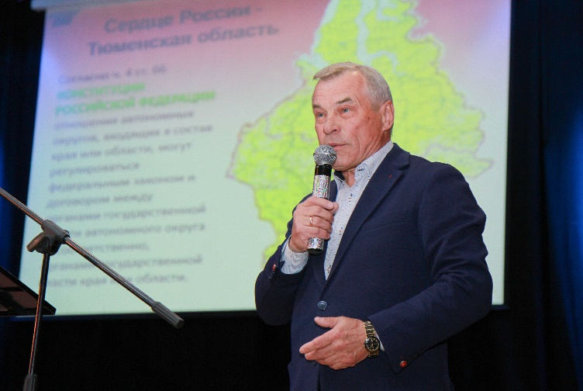
Владимир Ильич подробно остановился на истории возникновения нашей области, начиная с присоединения Сибири к России. Выступление сопровождалось слайдами, которые доходчиво и понятно доносили до собравшихся затронутую тему. Особенно подробно раскрывалась тема формирования России, как независимого государства, начиная с 1991 года, когда была принята Декларация о государственном суверенитете. Какие субъекты входят в состав нашего государства, их статус и виды, чем отличается наша область от других субъектов, в чём особенность её устройства, какие органы государственной власти у нас есть и как они избираются. В ходе выступления Владимир Ильич задавал собравшимся вопросы и получал из зала ответы.
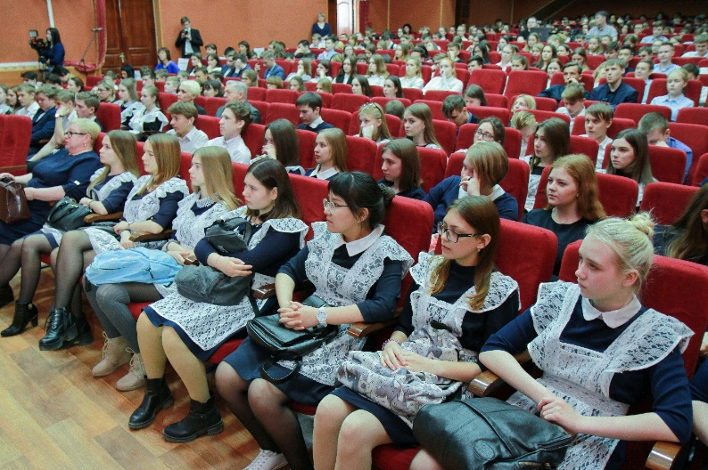
О практике рассмотрения дел о привлечении к ответственности несовершеннолетних в Тюменской области школьникам рассказал А.М. Сушинских, председатель Тюменского областного суда, Заслуженный юрист Российской Федерации, судья высшего квалификационного класса, Почётный работник судебной системы. Анатолий Михайлович начал с самого простого: какие права и в каком возрасте наступают у всех граждан, в том числе, несовершеннолетних, какие обязанности появляются уже в 7 лет, что такое правоотношения и как часто мы в них вступаем, -«Сами того не замечая, каждый из вас ежедневно вступает в какие-либо правоотношения: в школе, дома, в местах общественного пребывания».
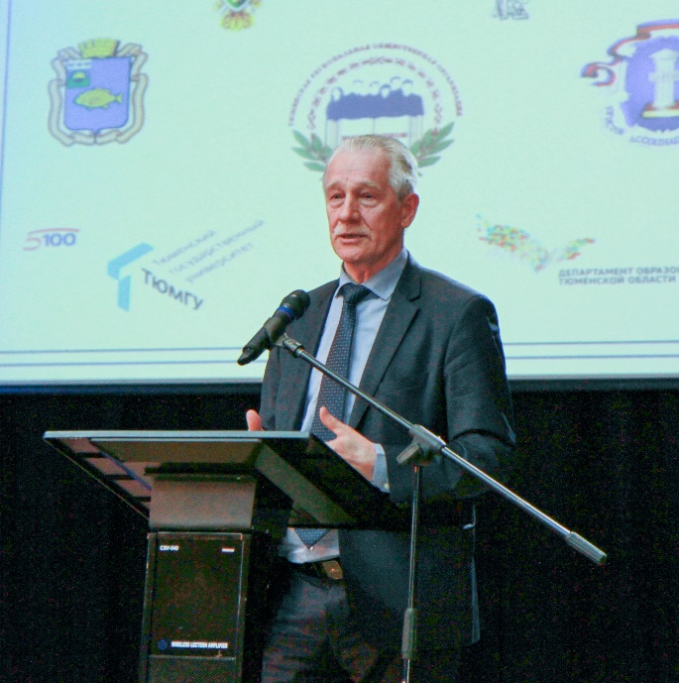
Председатель суда подробно остановился на возрасте наступления уголовной и административной ответственности, которая возникает с 16 лет, отметив, что при совершении тяжких и особо тяжких преступлений, таких, как убийство, грабёж, разбой и другие преступления, подростки несут ответственность уже с 14 лет. Особое внимание выступающий уделил проблеме преступлений, связанных с распространением наркотиков. И если при совершении кражи суд может – приняв во внимание все смягчающие обстоятельства – оставить малолетнего преступника на свободе, то за преступления, связанные с наркотиками, почти всегда приговор однозначен – лишение свободы. «Надо исходить из того, что не стоит разменивать свободу по мелочам», - эти простые и доходчивые слова прозвучали из уст человека, который знает на практике, как часто молодые люди, не задумываясь о последствиях, перечёркивают свою будущую судьбу. В ходе выступления Анатолий Михайлович привёл примеры из личного опыта судейской работы, ответил на многочисленные вопросы: за какие правонарушения чаще всего попадают в колонии несовершеннолетние, за какие преступления могут судить несовершеннолетних и где они отбывают наказание, какие деяния попадают под статью вандализм и меры наказания за это, почему статьи, предусматривающие ответственность за побои и оскорбления переведены из статуса «уголовные» в статус «административные», как формируется суд присяжных заседателей и есть ли он в нашем городе и др.? Ответы были лаконичными и полными. Остановившись на порядке формирования суда присяжных, служитель Фемиды сообщил собравшимся, что всего в России рассмотрено 92 уголовных дела с участием присяжных заседателей и 2 из них в Тюменской области.
Тему прав ребёнка раскрыл Уполномоченный по правам ребёнка в Тюменской области А.Э. Степанов. Андрей Эдуардович рассказал об институте уполномоченного, о 30-летии принятия Конвенции. Какие права есть у ребёнка и когда они возникают, каковы его потребности? Казалось бы, самые простые вопросы о праве дышать чистым воздухом и пить чистую воду приобрели в устах выступающего новую оценку: около 80% населения нашей планеты не имеют доступа к чистой воде, не говоря уже о городах с загрязнённым воздухом.
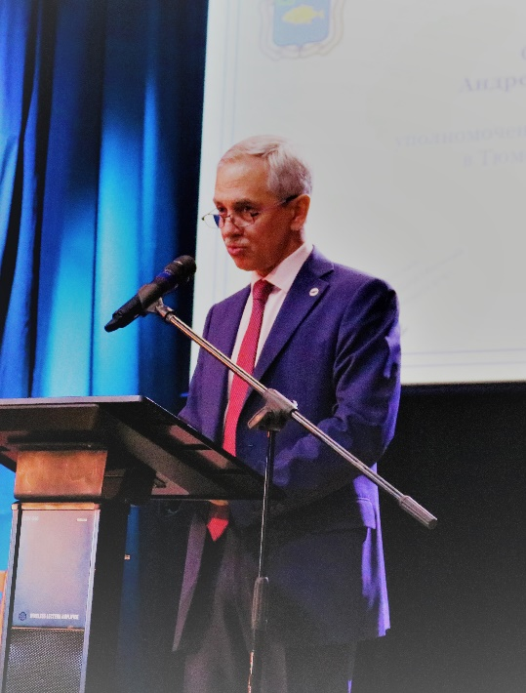
Права человека являются всеобщими и неотъемлемыми; они неделимы и принадлежат всем; они взаимозависимы и взаимосвязаны. «Первый и главный защитник ребёнка – это его родители» - этой фразой детский омбудсмен подчеркнул значимость людей, давших жизнь. В числе других защитников – педагоги, работники прокуратуры, следственных управлений, ФСБ, глава города. Особо детский правозащитник обратил внимание собравшихся на тот факт, что 15 лет назад в Тюмени было 26 детских домов, а сегодня осталось 2 центра детской поддержки. В завершении выступления Андрей Эдуардович дал ответы на 11 поступивших вопросов.
Завершала урок правовой грамотности Ю.С. Наумова, старший помощник Ишимского межрайонного прокурора, рассказавшая о подростковой преступности, её основных видах и последствия для несовершеннолетних. «От того, какими вы вырастите, зависит будущее нашей страны», - с этой фразы начала своё выступление Юлия Сергеевна.
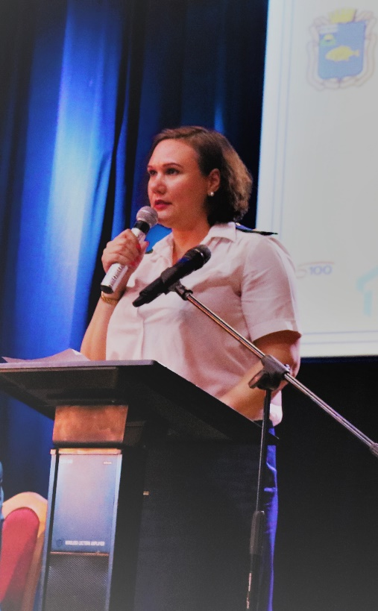
Довольно часто сталкиваясь с теми или иными правонарушениями или преступлениями, она привела множество примеров, когда подростки в самых безобидных ситуациях преступали грань закона, иногда не отдавая отчёта в необратимости неблагоприятных или тяжких последствий для них. О видах преступлений, вовлечении в совершение преступления, ответственности за групповые преступления рассказала собравшимся помощник прокурора. Завершая выступление, Юлия Сергеевна ответила на 13 вопросов, которые были получены организаторами.
Подводя итоги прошедшего правового форума Н.М. Добрынин отметил, что выступившие перед собравшимися практики имеют большой опыт преподавательской работы в Институте государства и права и в школе. Николай Михайлович подчеркнул, что Тюменский государственный университет за 34 года выпустил более 15,5 тысяч высокопрофессиональных специалистов, которые успешно применяют свои знания, достигая значительных высот в карьерном росте и назвал наиболее успешных выпускников разных лет, среди которых В.В. Якушев, Министр строительства и ЖКХ Российской Федерации, А.А. Кликушин, председатель Судебного состава Судебной коллегии по гражданским делам Верховного Суда Российской Федерации, Р.Н. Кухарук, глава города Тюмень, А.В. Моор, Губернатор Тюменской области, А.Ю. Некрасов, начальник Главка Генеральной прокуратуры России, В.Г. Тюльков, прокурор Костромской области, В.Н. Фальков, ректор ТюмГУ, И.Н. Халин, председатель Избирательной комиссии Тюменской области.
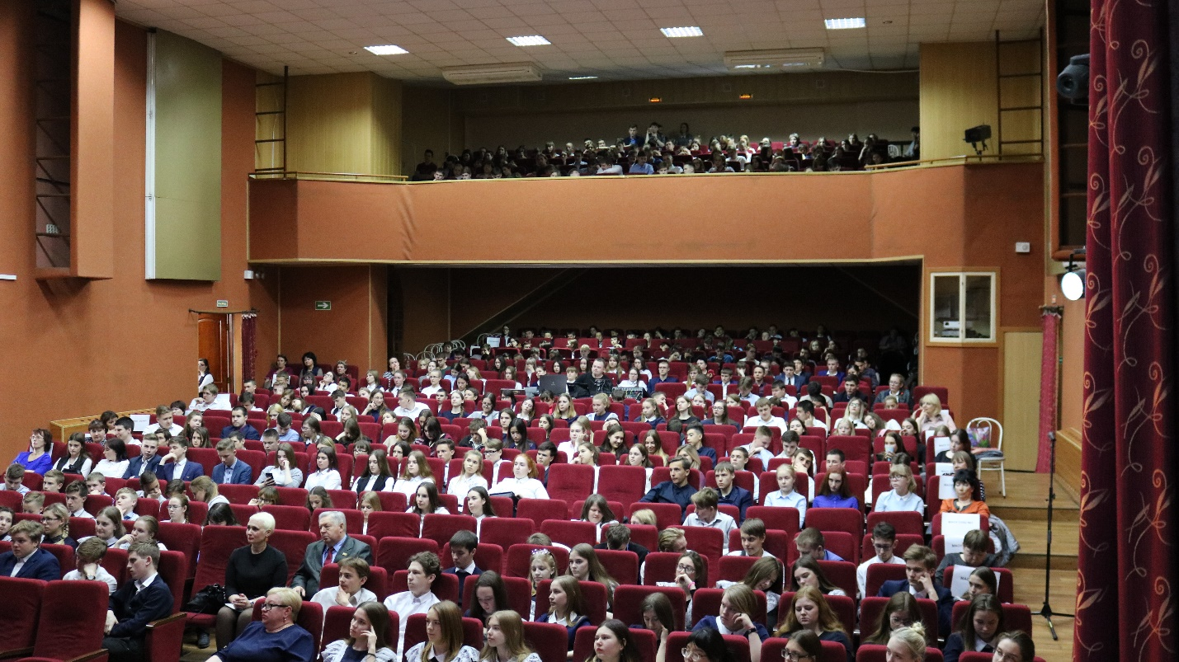
В завершении Николай Михайлович выразил надежду, что состоявшийся в рамках территориального открытого урока права разговор, был полезен не только для учащихся старших классов школ, но всех присутствующих на этом значимом форуме.

